**PRD chức năng thống kê**

1. **Lịch sử cập nhật**

|  |  |  |
| --- | --- | --- |
| **Ngày** | **Phiên bản** | **Mô tả** |
| 04/04/2022 | 1.0 | Khởi tạo |

1. **Tổng quan chức năng**

Đối với nhân viên bán hàng, khi tiến hành chọn một trong 3 chức năng thống kê bên dưới thì hệ thống sẽ tự động hiển thị kết quả thống kê của ngày hôm đó và không cho phép thay đổi thời gian thống kê. Ngược lại, nhân viên quản lý có quyền thay đổi khoảng thời gian thống kê bất kỳ để thực hiện quy trình thống kê theo quý, tháng, năm...

* 1. **Thống kê sản phẩm theo thời gian**

Khi người dùng điều chỉnh thời gian thống kê, chức năng sẽ thực hiện việc thống kê sản phẩm bán chạy theo sản phẩm và theo size, sau đó hiển thị kết quả thống kê sản phẩm.

* 1. **Thống kê món thêm theo thời gian**

Khi người dùng điều chỉnh thời gian thống kê, chức năng sẽ thực hiện việc thống kê món thêm, sau đó hiển thị bảng thống kê món thêm ra màn hình.

* 1. **Thống kê doanh thu theo thời gian**

Khi người dùng điều chỉnh thời gian thống kê, chức năng sẽ thực hiện việc thống kê doanh thu, sau đó hiển thị kết quả thống kê doanh thu ra màn hình.

* 1. **In kết quả thống kê**

Chức năng thực hiện việc in kết quả thống kê để làm báo cáo.

1. **Workflow**
   1. **Workflow chức năng thống kê sản phẩm theo thời gian**

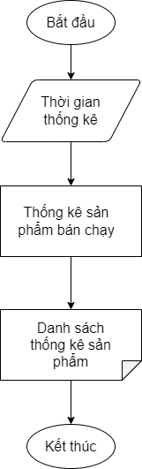

Thuật toán xử lý:

Bước 1: Bắt đầu.

Bước 2: Người dùng điều chỉnh thời gian thống kê.

Bước 3: Hệ thống thực hiện việc thống kê sản phẩm.

Bước 4: Trả kết quả thống kê sản phẩm cho người dùng.

Bước 5: Kết thúc.

* 1. **Workflow chức năng thống kê món thêm theo thời gian**

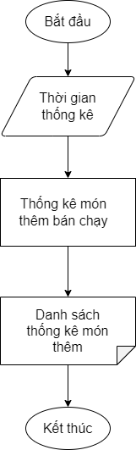

Thuật toán xử lý:

Bước 1: Bắt đầu.

Bước 2: Người dùng điều chỉnh thời gian thống kê.

Bước 3: Hệ thống thực hiện việc thống kê món thêm.

Bước 4: Trả kết quả thống kê sản phẩm cho người dùng.

Bước 5: Kết thúc.

* 1. **Workflow chức năng thống kê doanh thu theo thời gian**

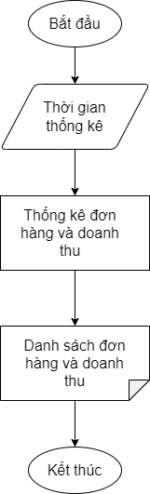

Thuật toán xử lý:

Bước 1: Bắt đầu.

Bước 2: Người dùng điều chỉnh thời gian thống kê.

Bước 3: Hệ thống thực hiện việc thống kê doanh thu.

Bước 4: Trả kết quả thống kê sản phẩm cho người dùng.

Bước 5: Kết thúc.

* 1. **Workflow chức năng in kết quả thống kê**

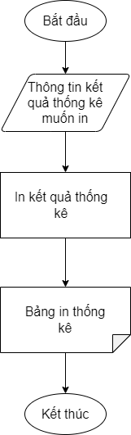

Thuật toán xử lý:

Bước 1: Bắt đầu.

Bước 2: Người dùng cung cấp thông tin kết quả thống kê muốn in.

Bước 3: Hệ thống thực hiện việc in thống kê.

Bước 4: Xuất bảng in thống kê ra excel.

Bước 5: Kết thúc.

1. **Giao diện**
   1. **Giao diện thống kê sản phẩm và món thêm**

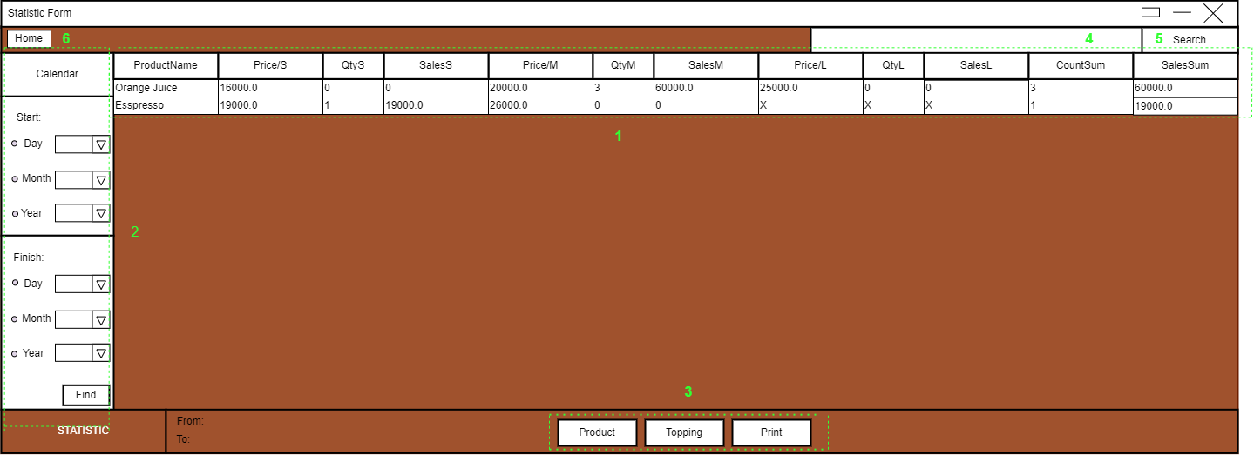

Mô tả giao diện:

* Khung số 1: Bảng hiển thị kết quả thống kê sản phẩm.
* Khung số 2: Khung chọn mốc thời gian thống kê gồm ngày, tháng, năm bắt đầu (Start) và ngày, tháng, năm kết thúc (Finish). Đối với nhân viên bán hàng thì khung này sẽ bị ẩn đi và không cho nhân viên điều chỉnh thời gian.
* Khung số 3 gồm các nút: Product khi giao diện đang hiển thị kết quả thống kê món thêm, người dùng nhấn vào nút Product, hệ thống sẽ điều hướng đến giao diện thống kê sản phẩm và hiển thị kết quả thống kê sản phẩm. Ngược lại nếu nhấn nút Topping thì hệ thống sẽ điều hướng đến giao diện thống kê món thêm như bên dưới. Nút Print để in kết quả thống kê trên màn hình ra file excel.

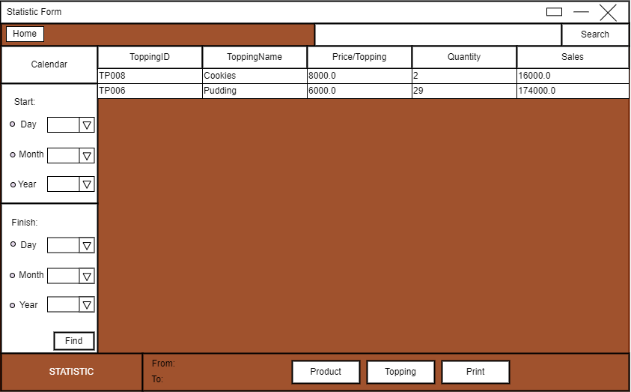

* Số 4 là ô tìm kiếm kết quả thống kê nếu danh sách thống kê trả về quá dài.
* Số 5 (nút Search) là nút tìm kiếm kết quả thống kê.
* Số 6 (nút Home) là nút điều hướng đến giao diện menu chọn chức năng.
  1. **Giao diện thống kê doanh thu theo thời gian**

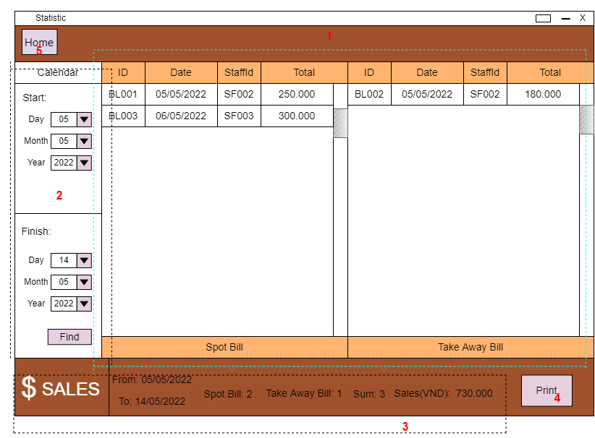

Mô tả giao diện:

* Khung số 1: Khung hiển thị kết quả thống kê các đơn hàng bán được dựa vào khoảng thời gian mà người dùng yêu cầu.
* Khung số 2: Khung chọn mốc thời gian thống kê gồm ngày, tháng, năm bắt đầu (Start) và ngày, tháng, năm kết thúc (Finish). Đối với nhân viên bán hàng thì khung này sẽ bị ẩn đi và không cho nhân viên điều chỉnh thời gian.
* Khung số 3: Khung hiển thị kết quả thống kê doanh thu gồm tổng số đơn hàng tại chỗ, tổng số đơn hàng mang về, tổng số cả hai loại đơn hàng và tổng doanh thu.
* Số 4 (nút Print): nút thực hiện chức năng in kết quả thống kê doanh thu trên màn hình ra excel.
* Số 5 (nút Home): là nút điều hướng đến giao diện menu chọn chức năng.